**Конспект развивающего занятия для детей 6-7 лет № 19**

Цель: развивать внимание, мышление.

Упражнение «Четвертый лишний»

Цель: развитие внимания, памяти, логического мышления.

Детям раздаются карточки с изображением 4-х предметов. Необходимо назвать изображения. Найти лишний предмет, объяснить почему они так считают, назвать обобщающее слово.

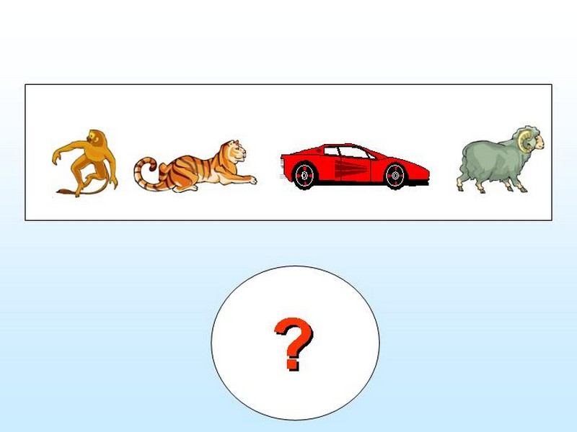

Упражнение «Внимательные ручки»

Цель: развитие произвольного внимания, фонематического слуха.

Взрослый читает ряд слов, в которых есть звук «И» и «Е». Дети внимательно слушают и если в слове есть звук «И» - поднимают правую руку, если есть звук «Е» - поднимают левую руку, если нет «И» и «Е» - руки лежат на коленях.

Лифт, игра, карандаш, ежик, вагон, климат, прогулка, поезд, ученый, сосед, солома, хлеб, самолет, медведь, еда, лебедь, танец, водопад, двойка, еда, хвастун, ехать, газон, история, индюк.

Упражнение «Сделай наоборот»

Дети выстраиваются в шеренгу. [Психолог](https://psichologvsadu.ru/) стоит перед ними лицом к ним.

Задача игроков на действия ведущего отвечать «анти действиями».

- ведущий причесывает волосы - дети делают их лохматыми;

- ведущий молчит - дети кричат;

- ведущий закрывает глаза - дети открывают;

- ведущий сжимает руки в кулаки - дети разжимают ладони;

- ведущий топает ногами - дети хлопают в ладоши.

Тот, кто ошибается, выбывает из игры. Выигрывает тот, кто останется.

Упражнение «Ток»

Дети становятся в круг, держась за руки и передают по кругу «ток» (по цепочке друг другу жмут руки).

Рефлексия занятия.

1. Что вам понравилось на занятии?

2. В какие игры вы хотите поиграть?